长治县溪源加气有限公司
液化气供应站建设项目
竣工环境保护验收监测报告表

建设单位： 长治县溪源加气有限公司
编制单位： 长治市绿源科技有限公司
2022年10月
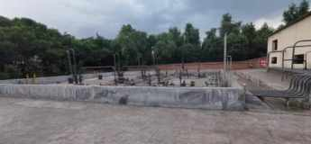
地下储罐区
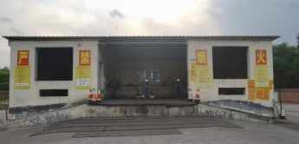
充装台
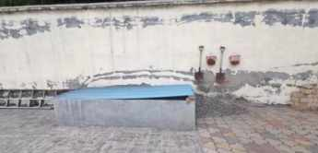
消防沙、铁锹
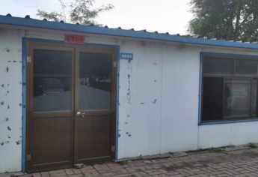
消防泵房
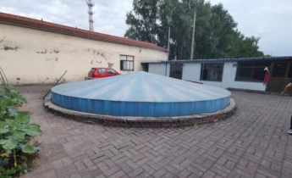
消防水池

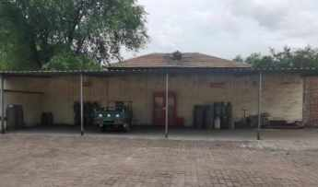

气瓶区
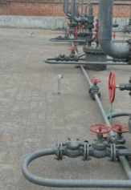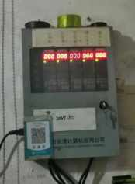
警报装置
表一
建设项目名称 | 长治县溪源加气有限公司液化气供应站建设项目
建设单位名称 | 长治县溪源加气有限公司
建设项目性质 | þ新建 ¨改扩建 ¨技改 ¨迁建
建设地点 | 长治市上党区荫城镇桑梓一村东北侧1.23km处
主要产品名称 | 液化气
设计生产能力 | 年销售500吨液化气，年充装液化气约33330瓶（50kg/瓶）
实际生产能力 | 年销售500吨液化气，年充装液化气约33330瓶（50kg/瓶）
建设项目  环评时间 | 2017.12 | 开工建设  时间 | 2018.2
调试时间 | 2019.1 | 验收现场  监测时间 | 2022.6.24-2022.6.25
环评报告表审批部门 | 长治县环境保护局 | 环评报告表编制单位 | 宁夏智诚安环技术咨询有限公司
环保设施  设计单位 | 长治市长清计算机应用公司 | 环保设施  施工单位 | 长治市长清计算机应用公司
投资总概算 | 300万元 | 环保投资总概算 | 7万元 | 比例 | 2.3%
实际总投资 | 300万元 | 实际环保投资 | 7万元 | 比例 | 2.3%
验收监测依据 | （1）《中华人民共和国环境保护法》（2014修订），2014年4月24日修订通过，2015年1月1日起实行；  （2）《建设项目环境保护管理条例》；（1998年11月29日中华人民共和国国务院令第253号发布，根据2017年7月16日《国务院关于修改〈建设项目环境保护管理条例〉的决定》修订）  （3）《建设项目竣工环境保护验收暂行办法》；国环规环评【2017】4号；  （4）生态环境部公告2018年第9号公告《建设项目竣工环境保护验收技术指南 污染影响类》；  （5）《山西省环保厅关于做好建设项目环境保护管理相关工作的通知》晋环许可函〔2018〕39号；  （6）中华人民共和国生态环境部令第11号《固定污染源排污许可分类管理名录（2019年版）》；  （8）《长治县溪源加气有限公司液化气供应站建设项目环境影响报告表》，宁夏智诚安环技术咨询有限公司，2017年12月；  （9）原长治县环境保护局《关于长治县溪源加气有限公司液化气供应站建设项目环境影响报告表的批复》，长县环审函〔2018〕2号，2018年1月15日；  （10）长治县溪源加气有限公司液化气供应站建设项目竣工验收检测报告，山西智诺监测字-综合-(2022)062401号。
验收监测评价标准、标号、级别、限值 | 1、大气污染物  （1）厂界无组织废气排放执行标准见表1。  表1 厂界无组织废气排放执行标准一览表  2、噪声  厂界噪声执行《工业企业厂界环境噪声排放标准》（GB12348-2008）表1工业企业厂界环境噪声排放限值中2类区标准，昼间60dB（A），夜间50dB（A）。  4、固体废物  一般固体废物处理处置执行《一般工业固体废物贮存、处置场污染控制标准》（GB18599-2020）有关规定，生活垃圾的管理执行《中华人民共和国固体废物污染防治法》（2020年4月修订）等有关规定。危险废物分类按照《国家危险废物名录》（2021版）；临时储存执行《危险废物贮存污染控制标准》（GB18597-2001）（2013修改单）。
  标准来源 | 标准名称 | 污染物项目 | 排放浓度mg/m³
  环评 | 《大气污染物综合排放标准》（GB16297-1996）表2新污染源大气排放限值中无组织排放监控浓度限值 | 非甲烷总烃 | 4.0（周界外浓度最高点）
表二
工程建设内容：
项目基本情况：
长治县溪源加气有限公司位于长治市上党区荫城镇桑梓一村东北侧1.23km处，占地面积3006.66m²，年销售500吨液化气，年充装液化气约33330瓶（50kg/瓶）。中心坐标为：经度113°6′50.39″；纬度35°58′18.96″。
2017年9月13日，原长治县发展和改革局以长县发改审字〔2017〕128号出具《关于长治县溪源加气有限公司液化气供应站建设项目的备案意见》，2017年12月，委托宁夏智诚安环技术咨询有限公司编制完成《长治县溪源加气有限公司液化气供应站建设项目环境影响报告表》。2018年1月15日，原长治县环境保护局以长县环审函〔2018〕2号，出具《关于长治县溪源加气有限公司液化气供应站建设项目环境影响报告表的批复》。
厂区东侧为道路，其余三侧均为空地。四邻关系图见附图2 ，平面布置图见附图3。
本项目员工共6人，年生产300天，每天一班，每班8小时。
排污许可证情况：
2022年7月3日，在全国排污许可证管理信息平台进行了排污登记，登记编号：91140421317162649X001W，有效期自2022年7月3日至2027年7月2日，见附件。
环保行政处罚情况：
本项目一次性建成，从立项至竣工未造成重大环境污染及重大生态破坏；无行政处罚及投诉、责令改正、违法情况。
项目建设内容：
建设内容详见下表2。
表2 建设项目组成一览表
名称 |  |  | 环评要求工程建设内容及规模 | 实际建设情况
主体工程 | 储罐区 |  | 储罐区位于厂区的西侧，占地面积278m²，设有3个体积50m³液化气储罐，1个50m³残液罐 | 与环评要求一致
主体工程 | 压缩机及灌装间 |  | 位于厂区中部，半敞开式厂房。建筑面积81m²，设有1台液化气压缩机、2台烃泵和5台罐装称 | 与环评要求一致
辅助工程 | 办公室 |  | 一层，砖混结构，建筑面积200m² | 与环评要求一致
储运工程 | 储罐 |  | 储罐区位于厂区的西侧，占地面积278m²，设有3个体积50m³液化气储罐，1个50m³残液罐，罐体在地面建设，夏天水喷淋降温 | 储罐区位于厂区的西侧，占地面积278m²，设有3个体积50m³液化气储罐，1个50m³残液罐，罐体外围包丙纶布防渗，埋于深4.5米地下，采用水泥硬化防渗
储运工程 | 气瓶库 |  | 位于厂区北侧，彩钢结构，建筑面积56m²。用于存放气瓶，最大储存量50瓶 | 位于厂区南侧，彩钢结构，建筑面积56m²。用于存放气瓶，最大储存量50瓶
储运工程 | 废瓶堆放区 |  | 位于厂区北侧，用于存报废的气瓶 | 位于厂区南侧，用于存报废的气瓶
储运工程 | 运输 |  | 本项目原料及成品全部采用汽车运输 | 与环评要求一致
公用  工程 | 供水 |  | 由厂区自备水井提供 | 引入长春村自来水
公用  工程 | 供电 |  | 由附近供电网接入提供 | 与环评要求一致
公用  工程 | 供热 |  | 由于办公区供热面积较小，冬季用电暖器进行供暖 | 与环评要求一致
环保工程 | 废气 | 非甲烷总烃 | 无组织排放，加强管理及工作人员的技术水平 | 与环评要求一致
环保工程 | 废水 | 生活  污水 | 员工洗漱产生少量污水，水质简单，直接用于厂区地面洒水抑尘 | 员工洗漱产生少量污水，水质简单，排入旱厕，熟化后肥田
环保工程 | 废水 | 初期  雨水 | / | 罐区东北侧设1m³雨水收集池，雨水经沉淀后回用于厂区绿化洒水
环保工程 | 废水 | 喷淋  废水 | 罐区设10m³循环水池，夏天喷淋用水循环使用 | 储罐为地埋式，无需喷淋，未建循环水池
环保工程 | 消防  水池 | 消防水 | 厂区东侧设有体积为220m³的消防水池 | 与环评要求一致
环保工程 | 噪声 | 设备  噪声 | 室内安装基础减震，安装隔声罩等 | 与环评要求一致
环保工程 | 固废 | 生活  垃圾 | 厂区设封闭式垃圾箱收集后，定期清运至当地环卫部门指定地点合理处置 | 与环评要求一致
环保工程 | 绿化 | 绿化 | 利用厂区空地加强绿化，绿化面积600m² | 厂区全部硬化，  种植树木绿化
生态 |  |  | 厂区地面全部硬化 | 与环评要求一致
主要生产设备：

表3 生产设备一览表
序号 | 设备名称 | 规格型号 | 单位 | 数量
1 | 液化气电子灌装秤 | YGT-50 | 台 | 4
2 | 液化气电子灌装秤 | YGT-100 | 台 | 1
3 | 卧式储气罐 | V=50m³ | 个 | 3
4 | 残液罐 | V=50m³ | 个 | 1
5 | 烃泵 | YQB15-5 | 台 | 2
6 | 液化气压缩机 | ZW-0.5/10-15 | 台 | 1
7 | 消防水泵 | 15.8KW | 台 | 2
8 | 喷淋泵 | 3KW | 台 | 1
9 | 运输车 | / | 辆 | 1
10 | 干粉灭火器 | 小型 | 个 | 足量
11 | 防爆照明箱 | BXM | 台 | 1
12 | 夏季喷淋泵 | 50DFL18-15*2 | 台 | 2
13 | 避雷针 | H=20 | 个 | 2
14 | 便携式可燃气体检测仪 | / | 套 | 1
项目变动情况：
本项目工程实际建设与环评要求有变更，具体变更情况如下表：
表4 工程变更情况
名称 |  | 环评要求工程建设内容及规模 | 实际建设情况
公用  工程 | 供水 | 由厂区自备水井提供 | 引入长春村自来水
环保工程 | 循环水池 | 罐区设10m³循环水池，夏天喷淋用水循环使用 | 储罐为地埋式，无需喷淋，无需建循环水池
环保工程 | 初期  雨水 | / | 罐区东北侧设1m³雨水收集池，雨水经沉淀后回用于厂区绿化洒水
环保工程 | 绿化 | 利用厂区空地加强绿化，绿化面积600m² | 厂区全部硬化，种植树木绿化
主体工程 | 储罐区 | 储罐区位于厂区的西侧，占地面积278m²，设有3个体积50m³液化气储罐，1个50m³残液罐，罐体在地面建设，夏天水喷淋降温 | 储罐区位于厂区的西侧，占地面积278m²，设有3个体积50m³液化气储罐，1个50m³残液罐，罐体外围包丙纶布防渗，埋于深4.5米地下，采用水泥硬化防渗
根据生态环境部办公厅文件（关于《印发污染影响类建设项目重大变动清单（试行）》的通知，环办环评函〔2020〕688号）有关规定，建设项目的性质、规模、地点、采用的生产工艺或者防治污染、防止生态破坏的措施未发生重大变动。不属于重大变动的纳入竣工环境保护验收管理。
根据上述文件内容，本项目工程无重大变动， 可进行竣工环境保护验收管理。
原辅材料消耗及水平衡：
原辅材料使用一览表见下表：
表5 原辅材料及资源使用一览表
序号 | 名称 | 备注
1 | 石油液化气 | 500t
2 | 液化气钢瓶 | 250瓶（容量：15kg/个，重复利用）
水平衡：
（1）给水
生活用水引自长春村自来水。
（2）排水
生活污水排入防渗旱厕，熟化后用于农田施肥。
新鲜水
生活用水
旱厕
0.12
0.024

0.096

图1 项目水平衡图（m³/d）
主要工艺流程及产物环节（附处理工艺流程图，标出产污节点）
1、主要工艺流程及产污环节图

（1）汽车槽车的装卸料，贮存罐等作业工艺流程如下：
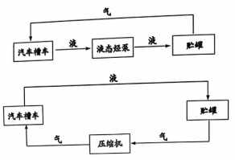

（2）倒灌工艺流程如下：
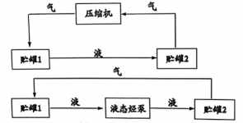

（3）充瓶工艺流程如下：
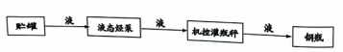

（4）残液回收工艺流程如下：
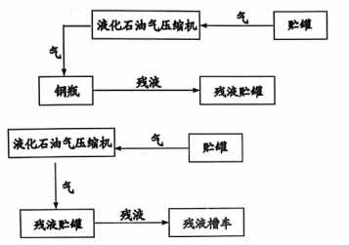
表三
主要污染源、污染物处理和排放（附处理流程示意图，标出废水、废气、厂界噪声监测点位）

1、废气

液化气罐区、装卸、罐装等产生的跑、冒、漏有机废气：加强生产过程管理，制定严格的操作规章制度，保证设备正常运行，杜绝泄露事故发生，从而减轻废气对周围居民和环境的影响。

2、废水

本项目无生产废水产生；生活污水排入旱厕，熟化后肥田，不外排。

3、固体废物

（1）残液：产生量为5m³/a，建一座地埋式50m³残液罐，残液经收集后由供气单位回收综合利用；

（2）生活垃圾：生活垃圾产生量约为0.9t/a。厂区设封闭式垃圾箱收集后，定期清运至当地环卫部门指定地点合理处置。

4、噪声

本项目产噪设备主要为压缩机、泵类、汽车车辆等。优选低噪声设备，对产生振动噪声的设备采取基础减震、加强设备维护保养；汽车进出厂限制车速，禁止鸣笛等措施减少噪声传播。

无组织废气监测点位：
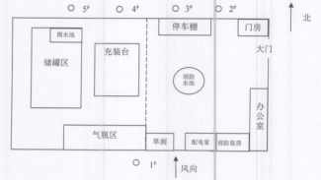
无组织废气监测点位示意图
噪声监测点位：
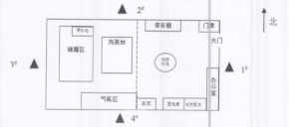
噪声监测点位示意图
废水：

本项目无生产废水产生；生活污水排入旱厕，熟化后肥田，不外排，不做监测。

表四
建设项目环境影响报告表主要结论及审批部门审批决定：
建设项目环境影响报告表主要结论：

综上所述，只要认真贯彻执行国家的环保法律、法规，认真落实所有的污染防治措施和本评价提出的污染防治对策，从环保角度出发，长治县溪源加气有限公司液化气供应站建设项目的建设是可行的。
表6 环境影响报告表要求与实际建设情况一览表
类型 | 排放源 | 污染物 | 环评要求防治措施 | 实际建设内容
废气 | 储罐区、灌装间 | 非甲烷总烃 | 无组织排放，加强管理及工作人员的技术水平 | 与环评要求一致
废水 | 生活  污水 | COD、SS、BOD₅、氨氮 | 员工洗漱产生少量污水，水质简单，直接用于厂区地面洒水抑尘 | 与环评要求一致
废水 | 喷淋  废水 | SS、石油类 | 罐区设10m³循环水池，夏天喷淋用水循环使用 | 储罐为地埋式，无需喷淋，无需建循环水池
消防  水池 | 消防水 | SS、石油类 | 厂区东侧设有体积为220m³的消防水池 | 与环评要求一致
噪声 | 压缩机、汽车等 | 噪声 | 室内安装基础减震，安装隔声罩等 | 与环评要求一致
固废 | 职工  生活 | 生活  垃圾 | 厂区设封闭式垃圾箱收集后，定期清运至当地环卫部门指定地点合理处置 | 与环评要求一致
生态 | 绿化 |  | 利用厂区空地加强绿化，绿化面积600m² | 厂区全部硬化，  种植树木绿化

审批部门审批决定：
2018年1月15日，原长治县环境保护局以长县环审函〔2018〕2号文件对该项目进行环评批复。批复内容如下：
一、原则同意专家对《长治县溪源加气有限公司液化气供应站建设项目环境影响报告表》（以下简称《报告表》）的技术审查意见。
二、长治县发展和改革局以长县发改审字〔2017〕128号， 对该项目下发了备案文件，该项目位于长治市长治县荫城镇桑，梓一村北侧1.23km处，总投资300万元。该项目在严格落实 《报告表》规定的各项污染防治对策措施的前提下，同意实施建设。
三、必须保证《报告表》规定的各项污染防治对策措施落到实处，重点做好以下工作：
1、废气治理措施：施工期场界围挡，洒水抑尘。运营期厂内不设洗浴、食堂，冬季取暖使用电暖器。
2、噪声治理措施：产噪设备室内安装，基础减震设置软连接、绿化隔离带，噪声排放达到《工业企业厂界环境噪声排放标准》(GB12348-2008）中的2类标准。
3、废水治理措施：本项目喷淋用于储罐高温条件下降温产生的废，水设一座 10m³循环水池收集沉淀后循环利用。生活污水主要产生为洗脸，洗手用量不大，可用于厂区洒水抑尘，不外排。大小便入旱厕，定期由附近村民清掏，用于农田施肥。
4、固废治理措施：运营期残液罐残液设一座50m³残液罐收集，由供气单位回收综合利用；厂内设置封闭式生活垃圾箱，定期送往当地环卫部门指定地点合理处置。
5、生态保护措施：竣工后施工场地恢复地貌，充分利用厂界四周的空地绿化，种植树木花草。
四、严格执行环境保护三同时制度，并按规定接受环境保护主管部门对该项目的监督检查。

表 7 环评批复要求与实际完成情况一览表
序号 | 内容 | 实际完成情况
1 | 原则同意专家对《长治县溪源加气有限公司液化气供应站建设项目环境影响报告表》（以下简称《报告表》）的技术审查意见 | /
2 | 长治县发展和改革局以长县发改审字〔2017〕128号， 对该项目下发了备案文件，该项目位于长治市长治县荫城镇桑，梓一村北侧1.23km处，总投资300万元。该项目在严格落实 《报告表》规定的各项污染防治对策措施的前提下，同意实施建设 | /
3 | 废气治理措施：施工期场界围挡，洒水抑尘。运营期厂内不设洗浴、食堂，冬季取暖使用电暖器 | 落实，施工期已结束
3 | 噪声治理措施：产噪设备室内安装，基础减震设置软连接、绿化隔离带，噪声排放达到《工业企业厂界环境噪声排放标准》(GB12348-2008）中的2类标准 | 与环评批复要求一致
3 | 废水治理措施：本项目喷淋用于储罐高温条件下降温产生的废，水设一座 10m³循环水池收集沉淀后循环利用。生活污水主要产生为洗脸，洗手用量不大，可用于厂区洒水抑尘，不外排。大小便入旱厕，定期由附近村民清掏，用于农田施肥 | 储罐为地埋式，无需喷淋，未建循环水池。其它与批复要求一致
3 | 固废治理措施：运营期残液罐残液设一座50m³残液罐收集，由供气单位回收综合利用；厂内设置封闭式生活垃圾箱，定期送往当地环卫部门指定地点合理处置 | 与环评批复要求一致
3 | 生态保护措施：竣工后施工场地恢复地貌，充分利用厂界四周的空地绿化，种植树木花草 | 与环评批复要求一致
4 | 严格执行环境保护三同时制度，并按规定接受环境保护主管部门对该项目的监督检查 | /

表五
验收监测内容：
山西智诺环保科技有限公司分别于2022年6月24日-25日对该项目进行了验收监测，并出具了山西智诺监测字-综合-(2022)062401号监测报告。山西智诺环保科技有限公司具有检验检测机构资质认定证书、环境监测业务能力认定证书（见附件）。监测内容如下：
无组织废气、噪声监测内容见下表：
表8 污染物监测内容一览表
样品类别 | 序号 | 监测点位 | 监测项目 | 监测频次
无组织废气 | 1 | 厂界共5个(上风向1个参照点，下风向4个监控点) | 非甲烷总烃 | 连续两天，  一天三次
噪声 | 2 | 厂界周边4个点位 | 厂界噪声(Leq) | 连续两天，  昼夜间各监测一次

表六
验收监测质量保证及质量控制：
为确保本次监测数据准确、可靠、代表性强，依据《环境监测质量管理技术导则》（HJ630-2011）、《大气污染物无组织排放监测技术导则》（HJ/T 55-200）、《工业企业厂界环境噪声排放标准》（GB 12348-2008）等有关规定，我公司对监测全程序进行质量控制：
（1）监测期间工况在75%以上；
（2）监测人员全部持证上岗；
（3）监测所用仪器全部经计量部门检定合格且在有效期内；
（4）在监测前对现场采样仪器进行相应的校准；
（5）根据上报质控数据对监测数据进行了“三校、三审”。
表9 监测人员上岗证号表
姓 名 | 上岗证号 | 姓 名 | 上岗证号
张 凯 | ZNJC2018015 | 程奕恺 | ZNJC2018030
程伟伟 | ZNJC2020058 | / | /
表10 监测使用仪器一览表
仪器名称 | 仪器型号  (室内编号) | 监测因子 | 仪器技术指标 | 检定有效期至 | 检定部门
气相色谱仪 | G5（A079） | 非甲烷总烃(无组织) | 基线噪声：  ≤2×10^{－13}A  最高极限温度：400℃ | 2024-04-19 | 晋城市综合检验检测中心
多功能声级计 | AWA6228+型（B055） | 厂界噪声 | 测量范围：  （20~142）dB（A） | 2022-09-01 | 山西省计量科学研究院
声校准器 | AWA6221A（B080） | / | 声压级：94dB±0.3dB及114dB±0.3dB（以2×10-5Pa为参考）；  频率：1000Hz±1％ | 2023-04-28 | 广东精衡检测科技有限公司
数字风速仪 | AM-4836C（B046） | / | 0.4-45.0.0.1m/s | 2022-07-27 | 山西省计量科学研究院
数字大气压计 | DPH-101  (B047) | / | 测量范围：（300~1100）HPa；精度0.5HPa；  温度：（－20-60）℃；精度±0.5℃ | 2022-08-17 | 山西省计量科学研究院
数字温湿度计 | BT-3  （B119） | / | 室内温度测量范围：0℃~50℃；  室外温度测量范围：-50℃~70℃；  室内湿度测量范围：20％RH~99％RH;  分辨率：温度0.1℃；湿度1％RH | 2023-04-28 | 中溯计量检测有限公司
表11 声级计仪器校准一览表
仪器名称 |  |  | AWA6228+型多功能声级计 |  |  |  | 仪器编号 | B055
校准器名称 |  |  | AWA6221A声校准器 |  |  |  | 校准仪器编号 | B080
监测时间 | 监测时段 | 标准声源数值（dB) | 测试前校准值 |  | 测试后校准值 |  | 判定依据（dB) | 是否  合格
监测时间 | 监测时段 | 标准声源数值（dB) | 实际示值（dB) | 绝对误差（dB) | 实际示值（dB) | 绝对误差（dB) | 判定依据（dB) | 是否  合格
2022.6.24 | 昼 | 94.0 | 94.2 | 0.2 | 94.0 | 0 | 不超过±0.5 | 合格
2022.6.24 | 夜 | 94.0 | 93.9 | -0.1 | 94.1 | 0.1 | 不超过±0.5 | 合格
2022.6.25 | 昼 | 94.0 | 94.1 | 0.1 | 93.8 | -0.2 | 不超过±0.5 | 合格
2022.6.25 | 夜 | 94.0 | 93.7 | -0.3 | 94.0 | 0 | 不超过±0.5 | 合格
表12 监测项目分析方法及仪器
样品  类别 | 项目  名称 | 监测依据 | 主要分析仪器（室内编号） | 方法检出限
无组织废气 | 非甲烷  总烃 | HJ 604-2017《环境空气 总烃、甲烷和非甲烷总烃的测定 直接进样－气相色谱法》 | G5气相色谱仪  （A079） | 0.07 mg/m³
噪声 | 厂界噪声 | GB12348-2008《工业企业厂界环境噪声排放标准》5 测量方法 | AWA6228+型多功能声级计（B055） | --

表七
验收监测期间生产工况记录：
本次项目竣工验收监测期间况在86.5%以上，监测期间，该项目各种设备运转良好。
表13 验收监测期间工况表
监测日期 | 设计充装液化气（瓶/d） | 实际充装液化气（瓶/d） | 生产运行负荷（%）
2022.6.24 | 111 | 98 | 88.2
2022.6.25 | 111 | 96 | 86.5

验收监测结果：
表14 厂界无组织非甲烷总烃监测结果
点位 | 非甲烷总烃浓度（mg/m³）
点位 | 2022.6.24 |  |  |  | 2022.6.25
点位 | 样品编号 | 一次 | 二次 | 三次 | 样品编号 | 一次 | 二次 | 三次
1#（参照点） | QF2022062421-1~3 | 0.56 | 0.61 | 0.64 | QF2022062516-1~3 | 0.51 | 0.53 | 0.56
2#（监控点） | QF2022062422-1~3 | 1.51 | 1.53 | 1.63 | QF2022062517-1~3 | 1.12 | 1.18 | 1.30
3#（监控点） | QF2022062423-1~3 | 1.41 | 1.27 | 1.41 | QF2022062518-1~3 | 1.24 | 0.97 | 0.98
4#（监控点） | QF2022062424-1~3 | 1.35 | 1.28 | 1.29 | QF2022062519-1~3 | 1.09 | 1.31 | 1.30
5#（监控点） | QF2022062425-1~3 | 1.35 | 1.52 | 1.51 | QF2022062520-1~3 | 1.13 | 1.16 | 1.37
周界外浓度最高值 |  | 1.63 |  |  | -- | 1.37
标准 |  | 执行《大气污染物综合排放标准》（GB16297-1996）表2新污染源大气排放限值中无组织排放监控浓度限值，非甲烷总烃：4.0mg/m³
结论 |  | 达标
表15 厂界噪声监测结果表（一）
2022.6.24
编号 | 样品编号 | 监测  时段 | Leq | L₁₀ | L₅₀ | L₉₀ | SD
1# | ZC2022062401-1 | 昼 | 52.5 | 54.6 | 52.4 | 49.8 | 1.6
2# | ZC2022062402-1 | 昼 | 53.3 | 55.6 | 52.8 | 51.8 | 1.3
3# | ZC2022062403-1 | 昼 | 55.1 | 56.8 | 54.6 | 53.0 | 1.7
4# | ZC2022062404-1 | 昼 | 52.3 | 53.8 | 51.8 | 50.8 | 1.2
标准限值 |  |  | 60 | -- | -- | -- | --
结论 |  |  | 达标 | -- | -- | -- | --
1# | ZC2022062401-2 | 夜 | 42.6 | 45.0 | 41.4 | 40.6 | 1.9
2# | ZC2022062402-2 | 夜 | 43.4 | 45.6 | 42.4 | 42.0 | 1.4
3# | ZC2022062403-2 | 夜 | 43.4 | 46.6 | 41.8 | 41.0 | 2.6
4# | ZC2022062404-2 | 夜 | 41.8 | 43.8 | 41.0 | 40.6 | 1.2
标准限值 |  |  | 50 | -- | -- | -- | --
结论 |  |  | 达标 | -- | -- | -- | --
表16 厂界噪声监测结果表（二）
2022.6.25
编号 | 样品编号 | 监测  时段 | Leq | L₁₀ | L₅₀ | L₉₀ | SD
1# | ZC2022062505-1 | 昼 | 52.5 | 54.0 | 52.0 | 50.4 | 1.5
2# | ZC2022062506-1 | 昼 | 52.2 | 54.2 | 51.6 | 50.6 | 1.4
3# | ZC2022062507-1 | 昼 | 51.7 | 53.2 | 51.6 | 50.0 | 1.1
4# | ZC2022062508-1 | 昼 | 53.5 | 55.4 | 53.2 | 52.0 | 1.2
标准限值 |  |  | 60 | -- | -- | -- | --
结论 |  |  | 达标 | -- | -- | -- | --
1# | ZC2022062505-2 | 夜 | 43.4 | 45.2 | 42.4 | 41.6 | 1.5
2# | ZC2022062506-2 | 夜 | 42.1 | 43.0 | 41.0 | 40.2 | 2.1
3# | ZC2022062507-2 | 夜 | 40.7 | 44.8 | 38.4 | 38.0 | 2.6
4# | ZC2022062508-2 | 夜 | 45.0 | 47.8 | 44.0 | 39.8 | 2.9
标准限值 |  |  | 50 | -- | -- | -- | --
结论 |  |  | 达标 | -- | -- | -- | --
总量符合性分析：
本项目无总量指标批复。

监测报告结论：
从监测结果来看：
（1）无组织非甲烷总烃排放浓度最大值为1.63mg/m³，满足《大气污染物综合排放标准》（GB16297-1996）表2新污染源大气排放限值中无组织排放监控浓度限值，颗粒物：4.0mg/m³。
（2）本项目厂界噪声排放昼间在51.7-55.1dB（A）之间，夜间40.7-45.0dB（A），均符合《工业企业厂界环境噪声排放标准》（GB12348-2008）中表1工业企业厂界环境噪声排放限值的2类标准，昼间：60dB（A），夜间：50dB（A）。

表八
验收监测结论：
一、验收结论：
1、从监测结果来看，各污染物排放达标。符合国家和地方相关标准、环境影响报告表、审批部门决定。
2、从现场检查来看，环保设施完成率及投运率均达到了环保要求，较严格执行了“三同时”制度，并按规定接受环境保护主管部门对该项目的监督检查。
综上所述，该企业环保设施运行正常，从本次验收监测及现场检查结果来看，本项目具备了环保设施竣工验收条件。

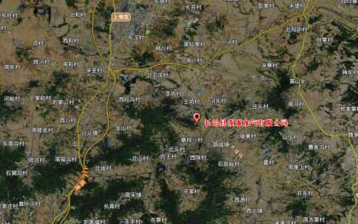
附图1 项目地理位置图
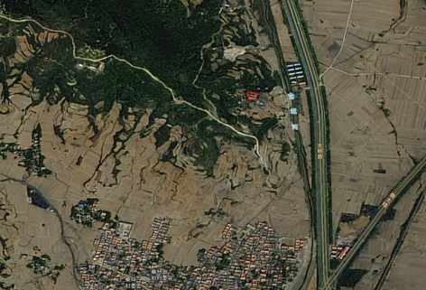
空地
桑梓一村
642m
空地
光明路
236m
附图2 四邻关系图
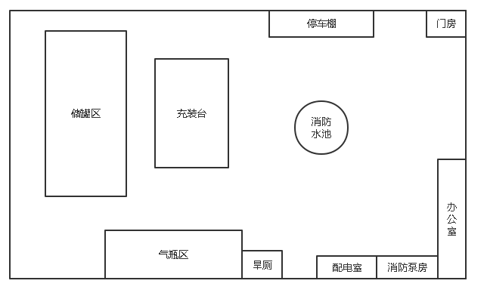
大
门
N
雨水池
附图3 平面布置图
附图3 平面布置图
